常州市滨江中学___语文___教研组/备课组活动记录表
活动时间： 2020 年 3 月 18 日
活动地点： 网络读书交流
活动参与人员：全体教研组
活动具体内容（附照片文字）：
- 陈佳洁读书交流
- 任春读书交流
- 孙娟读书交流
- 韩小英总结
- 沈校长讲话

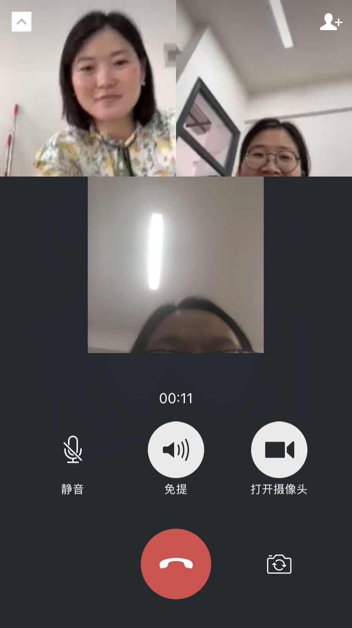

记录人：韩小英
日期：2020年3月 18 日

